

R O M A N I A

MINISTERUL EDUCAȚIEI ȘI CERCETĂRII ȘTIINȚIFICE

UNIVERSITATEA "OVIDIUS" DIN CONSTANȚA
B-dul Mamaia 124, 900527 Constanta
Tel./Fax: 40-241- 606467, 618372, 511512
Tel. mobil 40-723-505731 ; 0723-151222 ; 0724-014141
E-mail: rectorat@univ-ovidius.ro ; rectorat2@univ-ovidius.ro
Webpage: www.univ-ovidius.ro

EVALUAREA PRIVIND EFICIENȚA PROGRAMELOR DE STUDII ȘI MONITORIZAREA EVOLUȚIEI ÎN CARIERĂ A ABSOLVENȚILOR PROGRAMULUI DE MASTERAT AL
UNIVERSITĂȚII ,,OVIDIUS”DIN CONSTANȚA,
FACULTATEA DE DRPET SI STIINTE ADMINISTRATIVE,
SPECIALIZAREA
LEGISLATIA PRIVIND SIGURANTA TRANSPORTURILOR
- PROMOȚIA 2016-

EVALUATOR:

Prof. univ. dr.psih. GHEORGHE RAFTU
Director Centrul de Consiliere

Universitatea „Ovidius” din Constanța

Prezentul document reprezintă o sinteză, la nivel de facultate, a rezultatelor evaluării inserţiei profesionale a absolvenţilor de masterat al facultăţii de Drept si Stiinte Administrative, specializarea Legislatia privind siguranta transporturilor, promoția 2016.
Evaluarea a fost realizata în 2020 prin metoda chestionarului, de către personalul Centrului de Consiliere și Orientare în Carieră.
Rezultatele sunt prezentate sub forma de raport narativ, ilustrat cu grafice.
Instrumentul de lucru este chestionarul, compus din 4 obiective:

A. DATE DEMOGRAFICE, DE IDENTIFICARE, DE CONTACT ȘI STATUTUL PE PIAȚA MUNCII
B. UTILITATEA SPECLALIZARII PENTRU CARIERĂ

1. Utilitatea specializării de masterat absolvite:
- menținere pe postul actual
- obținerea unei avansări
- obținerea unei remunerații mai bune
- obținerea de atribuții și responsabilități superioare
- schimbarea locului de muncă/ocupației
- deschiderea unei firme proprii
- facilitarea candidaturii la doctorat
2. Măsura în care sunt satisfăcute așteptările absolventului privind cunoștințele, abilitățile și competențele acumulate pe parcursul masteratului.
•În foarte mare măsură. În mare măsură. Potrivit. În mică măsura. În foarte mică măsură.
3. Nivelul de utilitate a disciplinelor studiate la masterat.
• În foarte mare măsură. În mare măsură. Potrivit. În mică măsură. În foarte mică măsură.
C. CALITATEA SERVICIILOR ACADEMICE SI ADMINISTRATIVE
- Aprecierea calității asistenței acordate de cadrele didactice pe parcursul studiilor.
- Aprecierea calității comunicării cu secretariarul.
- Nivelul de satisfacție privind aplicațiile practice.
- Utilitatea introducerii în curricula opțională a unui modul opținal de orientare în carieră pentru a fructifica mai bine noile abilități dobândite de masteranzi.

D. SUGESTII DE ÎMBUNĂTĂȚIRE A CALITĂȚII
Scala de evaluare
• 1-5, unde l = minim. iar 5 = maxim; răspunsuri precodificate: răspunsuri deschise, sugestii
Grupul-tinta evaluat: 13 absolventi de masterat ai facultății de Drept si Stiinte Administrative, specializarea Legislatia privind siguranta transporturilor, promoția 2016.
Competența evaluatorilor:
- desfășurată la un an de la absolvire, respondenții au capacitatea de a aprecia obiectiv, în termeni de utilitate profesională achizițiile, precum și de a-și exprima nivelul de satisfacție fără a fi influentați
de variabile moderatoare (dezirabilitate sociala. de ex.)
- Data fiind maturitatea cronologica și profesională, ce decurge din calitatea de angajat cu experiență în aprecierea mediilor de invatare, absolventul este o sursă cu nivel de calificare superior în aprecierea propriei satisfacții și cu spirit critic avansat.

Periodicitate: evaluarea se realizează anual, pentru toți absolvenții de masterate, la 1 an de la absolvire. Prin baza de date constituita nominal, este posibilă monitorizarea lor în studii longitudinale.

Prezentare: Rezultatele pe subiect / promotii / specializari /facultate / universitate sunt prezentate sub forma de raport narativ, ilustrat grafic.

Comunicarea rezultatelor:
• Tot corpul managerial beneficiază de rezultate statistice (fără a avea acces la date personale), în vederea luării de decizii pe baza analizei lor.

Destinatie: Rezultatele evaluării sunt utilizate de către:
• Managemenmlui academic, in:
- Evaluări și autoevaluări interne ale calității
- procesul decizional
• Evaluatorii oficiali, în evaluări externe, acreditari, autorizari, promovarea în carieră.
• Cu scop stiințific și de cercetare, mai cu seamă în vederea creșterii calității actului didactic.
Calitatea evaluarii: anual, sunt aduse ameliorări și sunt eliminate erorile din anii precedenți.

REZULTATE
OBIECTIVUL A. DATE DEMOGRAFICE, DE IDENTIFICARE, DE CONTACT ȘI STATUTUL PE PIAȚA MUNCII
Este componentă a bazei de date și este utilizat de evaluator, în realizarea de prelucrări statistice de utilitate instituțională.
De asemeni în momentul chestionării 92,31% (12) dintre respondenți erau ocupați în muncă.

B. UTILITATEA SPECIALIZARII PENTRU CARIERA
Bl. Utilitatea specializării de masterat absovite:
- menținere pe postul actual 7,69% (1)
- obținerea unei avansări 30,77% (4)
- obținerea unei remunerații mai bune 15,38% (2)
- obținerea de atribuții și responsabilități superioare 30,77% (4)
- schimbarea locului de muncă/ocupatiei 0% (0)
- deschiderea unei firme proprii 7,69% (1)
- facilitarea candidaturii la doctorat 7,69% (1)
- accesarea unei cariere didactice 0% (0)
- Comentariu: obținerea de atribuții și responsabilități superioare, obținerea unei avansări si obținerea unei remunerații mai bune sunt cotate pe primele locuri în topul utilizării studiilor masterale.
B.2. Măsura în care sunt satisfăcute așteptările absolventului privind cunoștințele, abilitățile și competențele acumulate pe parcursul masteratului.
• 100% (13) dintre absolvenți se declară satisfacuți în foarte mare si mare măsură față de cunoștintele, abilitățile și competențele acumulate pe parcursul masteratului, ridicând rata de satisfacție la maximum.
B3. Nivelul de utilitate a disciplinelor studiate la masterat.
• 100% (13) dintre absolvenți apreciază ca utile în foarte mare si mare măsură disciplinele studiate.
C. CALITATEA SERVICIILOR ACADEMICE ȘI ADMINISTRATIVE
C1. Aprecierea calității asistenței acordate de cadrele didactice pe parcursul studiilor.
• 76,93% (10) dintre absolvenți apreciază calitatea asistenței acordate de cadrele didactice pe parcursul studiilor ca fiind în foarte mare și mare măsură nevoilor lor de instruire.

C2 Aprecierea calității comnnicării cu secretariatul.
• 69,23% (9) dintre absolvenți apreciază calitatea comunicării cu secretariatul, ca fiind în foarte mare, mare măsură și potrivit nevoilor lor.
C3 Nivelul de satisfacție privind aplicațiile practice
• 92,31% (12) sunt satisfăcuți de aplicațiile practice în foarte mare, mare măsură si potrivit.
C4 Utilitatea introducerii în curricula opțională a unui modul opținal de orientare în carieră pentru a fructifica mai bine noile abilități dobândite de masteranzi.
- 61,53% (26) consideră în potrivita măsură ca ar fi utilă introducerea în curriculă a unui modul opțional de orientare în carieră pentru a fructifica mai bine noile abilității dobândite de masteranzi.

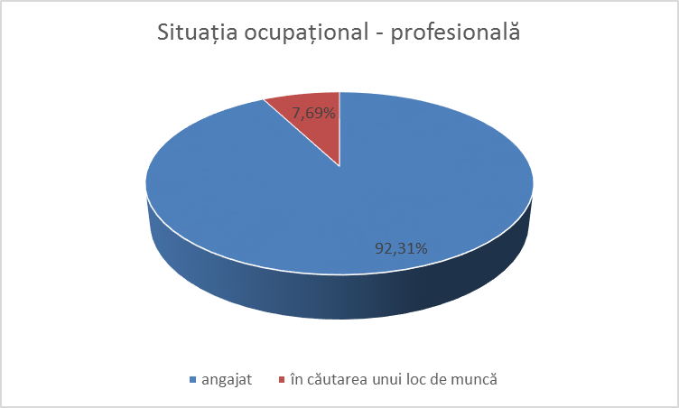
Fig.1 Situația ocupațional – profesională

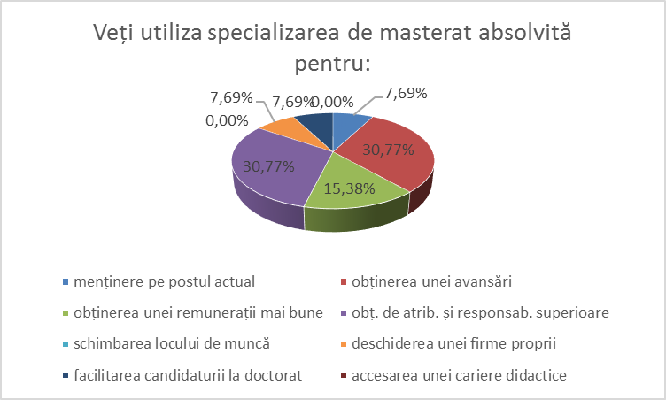
Fig.2 Veți utiliza specializarea de masterat absolvită pentru:

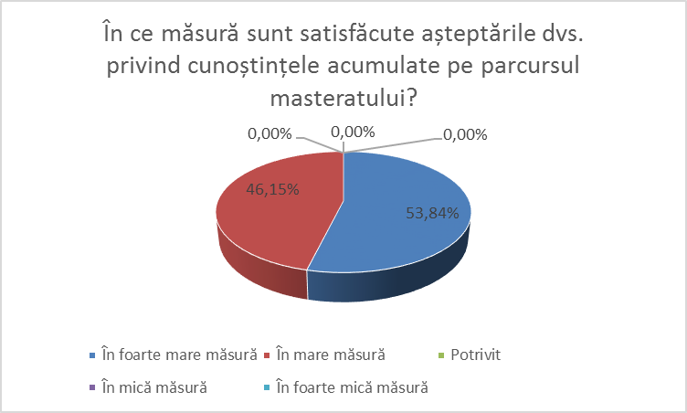

Fig.3 În ce măsură sunt satisfăcute așteptările dvs. privind cunoștințele acumulate pe parcursul masteratului?

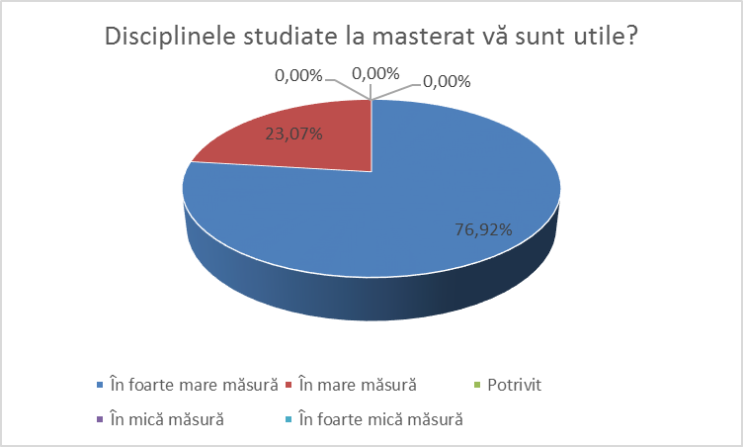
Fig.4 Disciplinele studiate la masterat vă sunt utile?

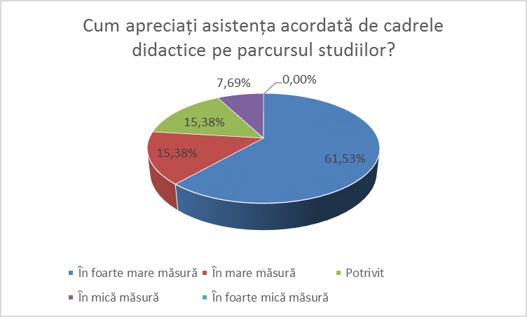
Fig.5 Cum apreciați asistența acordată de cadrele didactice pe parcursul studiilor?

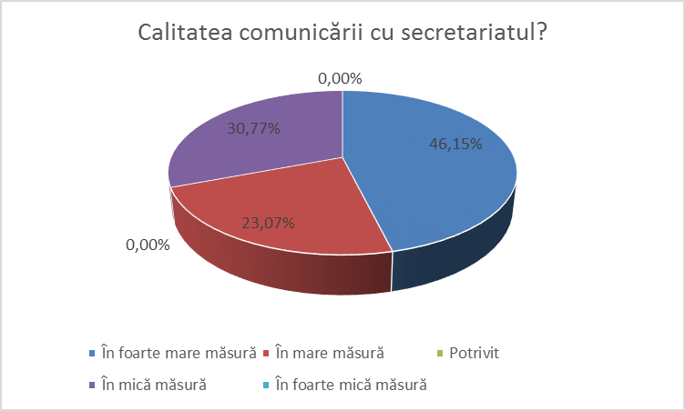
Fig.6 Calitatea comunicării cu secretariatul?

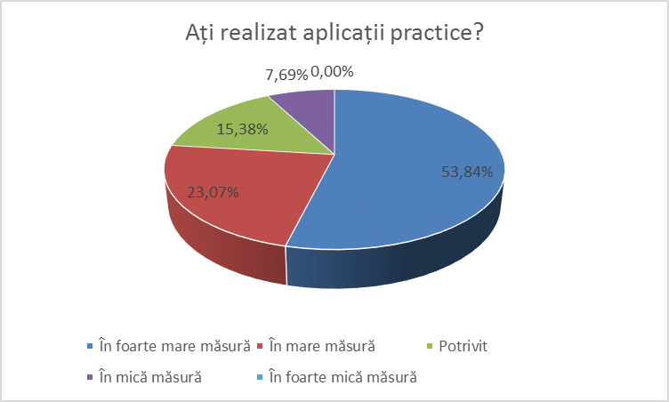
Fig.7 Ați realizat suficiente aplicații practice?

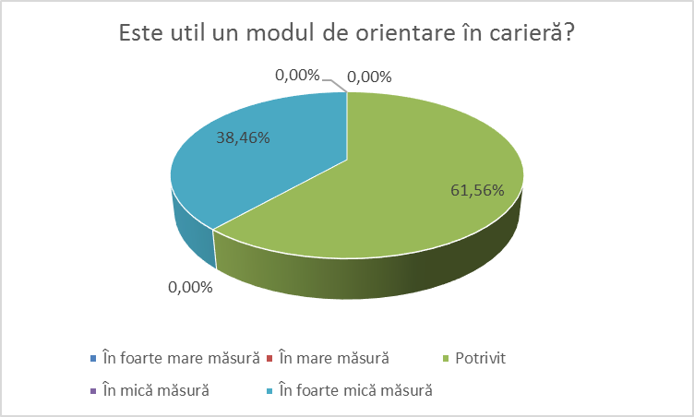

Fig.8 Este util un modul de orientare în carieră?

PRECIZARE:
Baza de date şi documentele ce conţin răspunsurile nominale ale absolvenţilor, precum şi toate informaţiile ce stau la baza evaluărilor se supun Legii 677/2001, Regulamentului UE 2016/679 al Parlamentului European și Consiliului din 27 aprilie 2016, privind protecţia datelor cu caracter personal și libera circulație al acestora şi prevederilor Legii 213/2004, Codului Deontologic şi de Procedură Disciplinară ale Psihologului.
Informaţiile sus-menţionate pot fi consultate, la cerere, de către responsabilii autorizaţi, exclusiv la sediul Centrului de Consiliere si Orientare in Cariera, care îşi asumă responsabilitatea pentru corectitudinea şi veridicitatea şi confidenţialitatea înregistrărilor.

